Eğitimin Çevre Performans Endeksi Üzerindeki Etkisi: Türkiye Örneği

Prof. Dr. Hasan Göksel Özdilek

Çanakkale Onsekiz Mart Üniversitesi

Çevre Mühendisliği Bölümü Ofis no: 118

Terzioğlu Yerleşkesi 17020 Çanakkale

[hgozdilek@gmail.com](mailto:hgozdilek@gmail.com)

Özet

Ülkeler son yıllarda sürdürülebilirlik açısından EPI (Çevre Performans Endeksi) ile değerlendirilmektedirler. EPI, Amerika Birleşik Devletleri’nde bulunan Yale Üniversitesi tarafından açıklanmakta olup 2022 yılı itibarı ile toplam 180 ülke sıralamaya alınmıştır. Türkiye bu sıralamada 180 ülke arasından 172nci olmuştur. Bu sıralamada dikkate alınan 55 değişken vardır. Bu çalışmada dünyada eğitimin ülkelerin EPI sıralamasına etki edip etmediği irdelenmiştir. Daha önce ülkemizin illeri bazında ortalama yaşam süresinin üç ana etken tarafından istatistiksel açıdan anlamlı bir şekilde ilişki bulundu. Özdilek ve ark. (yayınlanmamış) bu ana etkenlerin (1) eğitim yılı, (2) il merkezlerinde ölçülen havadaki kükürtdioksit derişimi ve (3) illerde bulunan traktör sayısı ile illerdeki ortalama yaşam süresinin açıklanabildiği sonucuna ulaşmışlardı. Bu belirtilen faktörlerden sadece bir tanesi (eğitim) yaşam süresi üzerinde pozitif katkı sağlamaktadır. Atatürk’ün “Eğitimdir ki bir milleti ya özgür, bağımsız, şanlı ve yüksek bir topluluk halinde yaşatır ya da esaret ve sefalete terk eder” sözü hem eğitimin önemi hem de gelişme ve ekonomik büyümenin eğitime olan bağımlılığını vurgulamaktadır. Sadece bu sözü ama sadece eğitim süresi olarak değil aynı zamanda eğitimin kalitesi açısından da doğru bir şekilde değerlendirdiğimizde Çevre Performans Endeksi skorunun daha yüksek değerlere ulaşabileceğimiz sonucuna varılır.

Anahtar kelimeler: Eğitim, Çevre performans endeksi, Çevre kalitesi, Türkiye.

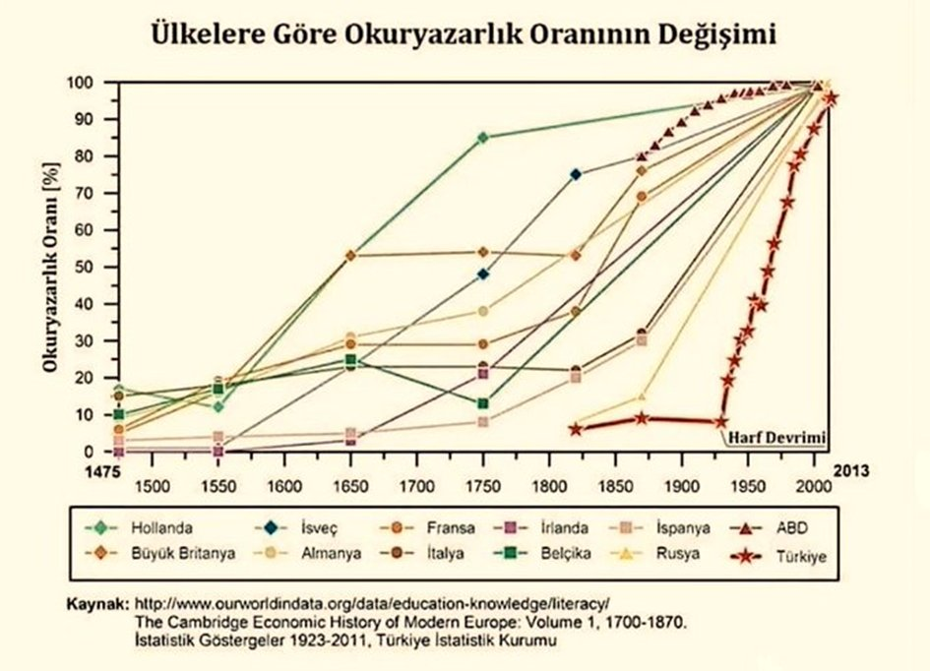

Şekil 1. Türk Devrimi’nin okuma-yazma oranlarına etkisi.